Конспект непрерывной образовательной деятельности по математике в подготовительной группе компенсирующей направленности «Конфетка»
Тема «Гуси – лебеди»
Автор: Павловская Елена Викторовна, воспитатель I квалификационной категории, МБДОУ №69 «Дюймовочка» город Северодвинск
Программное содержание:
- Формировать логические операции: классификация предметов по цвету и форме, последовательный анализ каждой группы фигур, выделение и обобщение признаков, свойственных фигурам каждой из групп, сопоставление их, обоснование найденного решения.
- Развивать навыки счёта в пределах 10, умение соотносить количество предметов, число, цифру.
- Упражнять в порядковом счёте, в составлении целого из частей, в составе числа 9 из двух меньших чисел.
- Упражнять в образовании прилагательных от существительных.
- Развивать пространственные представления, внимание, наблюдательность, мелкую моторику, умение ориентироваться на листе бумаги в клетку.
- Закрепить знания о геометрических фигурах, четырёхугольнике.
- Воспитывать интерес к художественной литературе, умение работать коллективно для достижения общей цели.

Оборудование:
Игра «Найди недостающую фигуру, разрезные картинки гусей и лебедей, макет речки, силуэты «камней» разной формы, яблоня с яблоками (зелёные, красные, жёлтые, зелёно – красные, жёлто- красные, жёлто – зелёные), 2 обруча (зелёный, красный), игра «Муравейник», тетрадь в клетку, простой карандаш, касса цифр, игра – лабиринт «Найди - ключ» ( http://www.yamisha.ru/vokrug-detey/raspechatay-i-prochodi-labirinti,лабиринт №32), игра – таблица «Чей дом?», игрушки: Баба Яга, Ваня.

Ход:

Организационный момент

-Сегодня в интернете я прочитала просьбу в поиске мальчика 7 лет. Чтобы догадаться, кто он и откуда, надо выполнить задание.

На подносах лежат разрезные картинки гусей и лебедей.

-Если вы соберёте изображение, тогда мы узнаем, кто написал это объявление и какого мальчика надо найти.

Дети собирают изображения из частей.

-Сколько гусей? Сколько лебедей? Кого больше (меньше): гусей или лебедей? На сколько гусей больше (меньше), чем лебедей? Как можно назвать гусей и лебедей одним словом (птицы)? А какие это птицы зимующие или перелётные? Эти птицы умеют плавать в воде? Как можно назвать птиц, плавающих по воде?
( водоплавающие).
-Как вы думаете, из какой сказки это объявление? Правильно, это сказка «Гуси – лебеди». А найти надо Ваню, которого унесли гуси - лебеди. Ну, что ж пора отправляться в дорогу.

Влево – вправо повернись,
В сказке сразу очутись.

Основная часть
1.А вот и печка

-Печка, ты не видела, куда гуси – лебеди полетели?
-Догадайтесь, какие пироги у меня пекутся, тогда и скажу.

Игра «Найди недостающую фигуру»

?

Зелёные пироги – с капустой.
Коричневые пироги - с грибами.
Красные пироги – с ягодами.
-Как можно назвать пирог с капустой? (капустный) с грибами? (грибной) с ягодами? (ягодный).
-На какие геометрические фигуры похожи пироги?
-Какие пироги пекутся? Почему решили, что с ягодами? Какой они формы?
-Давайте попробуем ягодные пироги. Покажите, что вы кушаете кислый (сладкий) пирог. Я съела пирог с клубникой. Как можно сказать по – другому? (клубничный). А вы, какие пироги съели? (малиновый, брусничный, клюквенный, вишнёвый, земляничный).
-Ну, молодцы! Гуси – лебеди полетели к муравейнику.

2.Дети подходят к муравейнику

-Муравьи, вы не видели, куда гуси - лебеди полетели?
-Помогите нам вернуться в свои квартиры, тогда скажем.

Игра «Муравейник»

-Давайте посчитаем, сколько в нём этажей? Сколько квартир на I этаже?
А сколько на 4 этаже? на 5?
Давайте сравним два этажа 1 и 5, на каком меньше квартир? На каком больше?
Почему наверху квартир меньше, а внизу больше? (вверху он узкий, а внизу широкий).
Ребята у каждого муравья своя квартира. Вот этот муравей живёт на 1 этаже во 2 квартире.
- Где живёт твой муравей?

Дети расселяют муравьёв по квартирам.
- Спасибо вам, ребята, гуси – лебеди к яблоне полетели.
3.Дети подходят к яблоне.
-Яблонька, ты не видела, куда гуси – лебеди полетели?
-Помогите собрать урожай, тогда и скажу.
-Что растёт на яблоне? На какую фигуру похожи яблоки? Какого они цвета?

Задание: зелёные яблоки собрать в зелёную корзину, красные – в красную.

-Подумайте, куда можно сложить зелёно – красные яблоки?

-Сколько яблок в зелёной (красной, зелёно – красной) корзине? Сколько яблок осталось на яблоне? Почему мы их не положили в корзину?
-Яблонька, мы твой урожай собрали.
-Гуси – лебеди полетели к речке.

4.Дети подходят к речке

-Речка, куда гуси – лебеди полетели?
-Помогите мне, тогда и скажу. Достаньте со дна все камни четырёхугольной формы, они мешают моему течению.

Дети выполняют задание

-Почему решили, что это четырёхугольные камни? Сколько камней вы достали? Сколько камней на дне? Где камней больше (меньше) на берегу или на дне? На сколько?
-Речка, мы тебе помогли, скажи, куда гуси – лебеди полетели?
-Гуси – лебеди полетели к Бабе Яге. Камень, похожий на трапецию, укажет вам дорогу.

Дети ищут камень - трапецию, переворачивают, на камне план - схема

-Сколько домов? Кто в них живёт? В какую сторону нам надо идти?

5.Вот избушка Бабы Яги (садятся за столы). Воспитатель одевает театральную куклу - бибабо на руку.

-Фу – фу – фу, русским духом пахнет. Зачем пожаловали?
Мы пришли за Ваней. Отпусти его, Баба Яга.
-Ой, какие шустрые, он мне самой нужен: забор у меня сломался.
-Мы тебе поможем.
-На верхней рейке гвозди есть, а на нижней нет. Сколько гвоздей надо прибить на нижнюю рейку, если гвоздей на каждой дощечке 9(составьте число 9 из двух меньших чисел).

Дети выкладывают цифры на нижней рейке(6, 5,4,3,2)

-Отгадайте, каких птиц я больше люблю: гусей или лебедей.

6.Графический диктант

7.Игра – лабиринт «Найди ключ от замка»
-Найдёте ключ от замка, отдам Ваню, а если нет, уйдёте ни с чем.
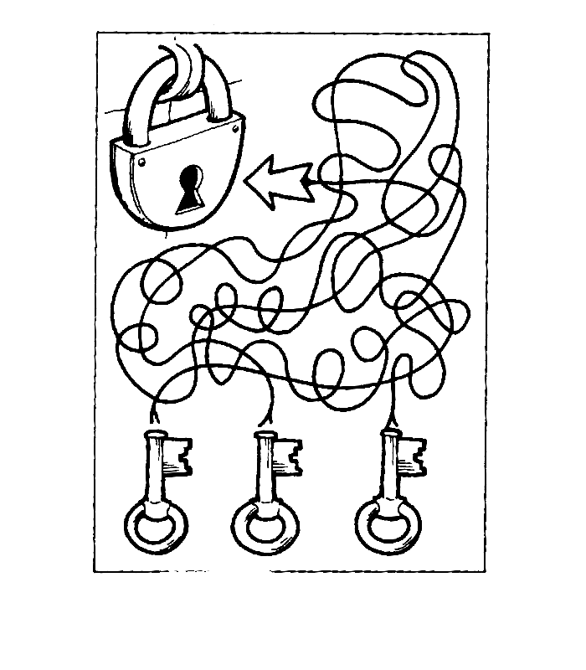
-Ничего не поделаешь, все мои задания выполнили. Забирайте Ваню.
Влево – вправо повернись,
В детском саде очутись.

- Как называется сказка, в которой мы с вами побывали? Какие задания понравились больше всего? Что было трудно?

Итог.

